Δίας

Εισαγωγή
Το ηλιακό σύστημα …………………

Βασικά χαρακτηριστικά
Το ηλιακό σύστημα …………………

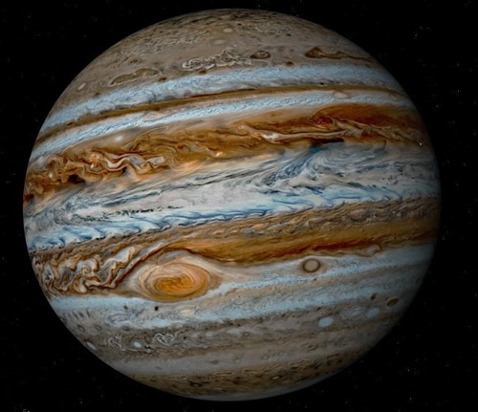
Εικόνα 1 Δίας: Φαίνεται το 'μάτι'......

Αποστολές

Σύνοψη

Πηγές
- Σδργφ;ερ
- Ρτγη;ρτγ
- Σρτγ;τργτρ

